RACHITISME CARENTIEL DE L’ENFANT

Objectifs :
- Décrire la physiopathologie
- Citer les signes cliniques
- Énumérer les principes du traitement

INTRODUCTION
- = trouble de la minéralisation du squelette en croissance
- Dû à une carence en vitamine D
- Âge de prédilection : 6-18 mois
- Apports en vitamine D (vitamine liposoluble)
  - Exogène : alimentation
    - Absorbée par le duodénum et jéjunum
  - Endogène : photosynthèse cutanée
- Action de la vitamine D :
  - Absorption du Calcium
  - Fixation du Calcium sur la trame protéique
  - Stimulation du remodelage osseux

Physiopathologie
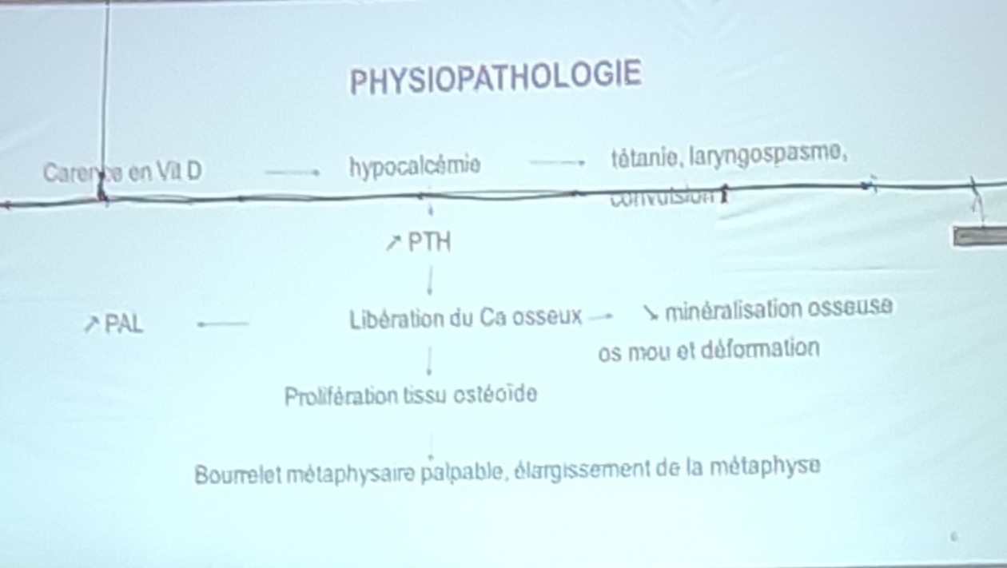

DIAGNOSTIC POSITIF

Type de description : forme typique du Nourrisson
Age : 6 - 18 mois
Suspecté devant la notion de :
- Insuffisance d’ensoleillement, peau pigmentée
- Absence de prise de vitamine D (carnet de santé)

SIGNES CLINIQUES

Crâne :
  - Craniotabès (surtout après 3 mois)
  - Plagiocéphalie : aplatissement occipital ou pariétal (< 1 an) et aspect de bombement frontal
  - Retard de fermeture de la fontanelle antérieure (signe typique voire pathognomonique)

THORAX
  - Chapelet costal
  - Aspect en carène
  - Élargissement de la base thoracique
  - Asymétrie thoracique
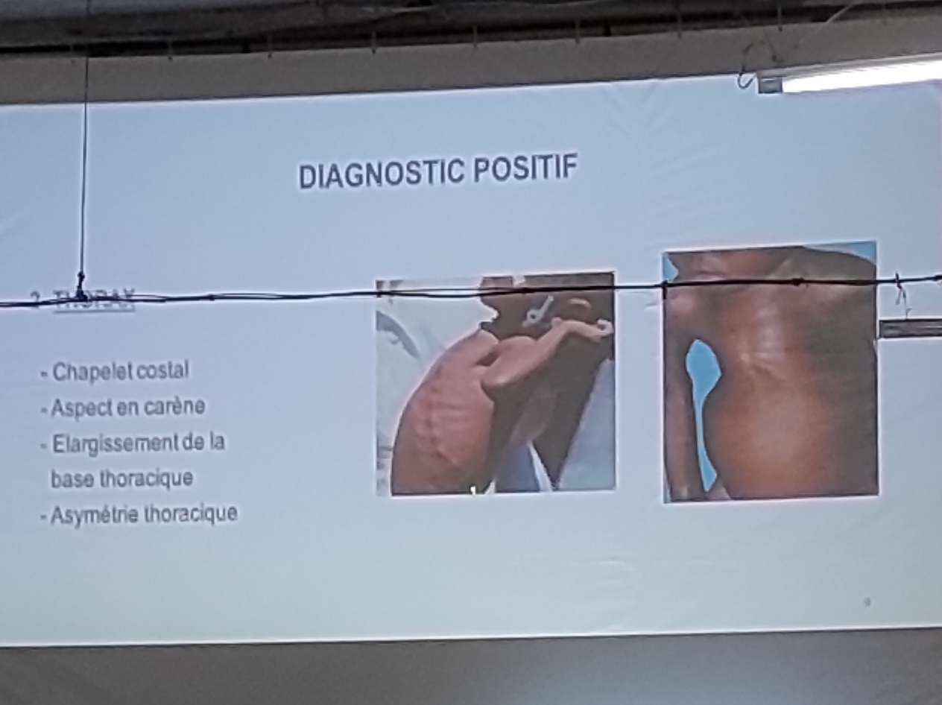

LESIONS DES MEMBRES
  - Nouures épiphysaires (chevilles - poignets)
  - Genu varum (en cavalier)
  - Fractures spontanées (voire multiple au niveau des os)
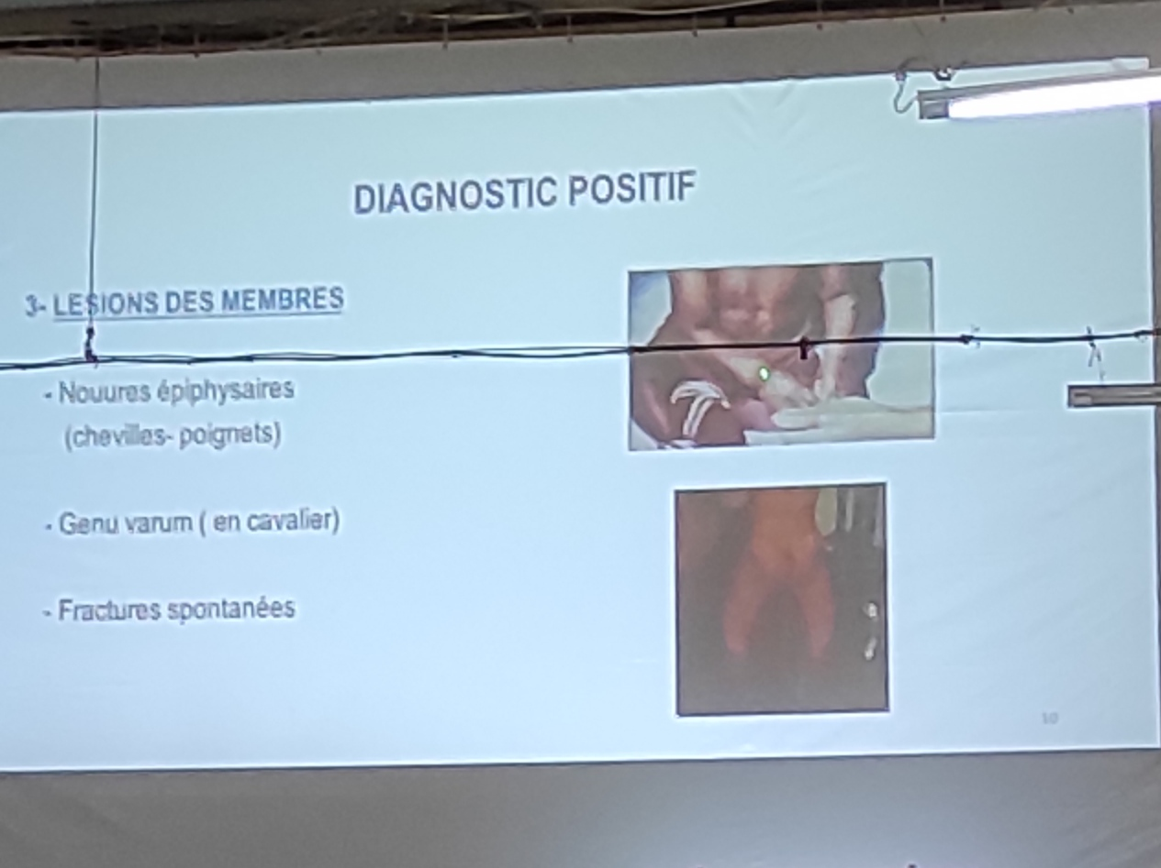

BASSIN - RACHIS
  - Aplatissement du bassin
  - Cyphose, scoliose

ALTERATIONS DENTAIRES
  - Retard d’apparition des dents
  - Dents peu développées
  - Hypoplasie de l’émail
  - Caries

DEFICIT MUSCULO-LIGAMENTAIRE
  - Hypotonie musculaire
  - Hyperlaxité ligamentaire

AUTRES SIGNES
  - Retard staturo-pondéral
  - Infection ORL et broncho-pulmonaire chronique (poumon rachitique) (thorax déformé -> mauvaise ampliation thoracique -> mauvais échange gazeux -> infections respiratoires à répétition)

SIGNES RADIOLOGIQUES
- Précoces
- Précédent les signes cliniques

SIGNES METAPHYSAIRES
  - Elargissement des bases métaphysaires avec aspect en cupule ou “toit de pagode”
  - Elargissement des zones radio-transparentes (points d’ossification)

ATTEINTES EPIPHYSAIRES
  - Retard d’apparition des points d’ossification
  - Flous ou irréguliers

LESIONS DIAPHYSAIRES
  - Diminution de la densité osseuse
  - Amaincissement des corticales
  - Aspect de corticale feuilletée
  - Coxa vara, genu varum

LESIONS DU THORAX
  - Elargissement de la jonction chondrocostale “ images en bouchon de champagne”
  - Fractures costales

CRANE
  - Epaississement de la voute après 2 ans
  - Elargissement des sutures et des fontanelles (si rachitisme non traité à temps)

SIGNES BIOLOGIQUES
- Phosphatase alcaline constamment élevée = marqueur de la résorption osseuse
- Normocalcémie ou hypocalcémie selon les stades
- Hypophosphorémie (constante) et hyperphosphaturie
- Recherche d’autres signes de carence
  - Anémie ferriprive

Formes cliniques
- Stade précoce : tétanie hypocalcémique < 6 mois
  - Signes neuromusculaires : trémulations, hyperexcitabilité, convulsions
  - Signes osseux encore discrets : strictement normale ou très discret élargissement transversal avec spicules latéraux métaphysaires
  - Biologie : calcémie vasse, phosphorémie normale, PAL augmenté
- Forme clinique du grand enfant > 2 ans
  - Stade de rachitisme sévère : carence d’apport prolongée
  - Douleur osseuse diffuse, mécanique, prédomine au niveau du rachis et de la ceinture
  - Marche dandinante avec myalgie, faiblesse musculaire
  - Déformation osseuse (formes évoluées) : membre inférieur en varum ou valgum ; perte de la taille du rachis ; thorax en cloche ; sternum en carène ; fracture

ETIOLOGIES
- Absence de supplémentation
- Vitamine D non métabolisé
  - Malabsorption : maladie cœliaque, mucoviscidose
  - Absence de sels biliaires : cholestase
  - Maladie rénale : syndrome néphrotique
  - Iatrogène : anticonvulsivant, corticoïde
- Déficit en 25-OH déshydrogénase
  - Résistance périphérique à la 1-25 OH déshydrogénase

TRAITEMENT

Traitement curatif
- Traitement de l’hypocalcémie sévère < 2mmol/l : URGENCE THERAPEUTIQUE : supplémentation IV en Gluconate de Calcium 10%
  - 500 - 1500 mg/m²/24h dilué dans SGI 5%
  - Au bout de 24 - 48 h après normalisation : vitamine D + calcium per os
- Si calcémie > 2mmol/l ou Signe radiologique :
  - Vitamine D 200.000 UI PO 1 fois à renouveler 1 mois plus tard
  - Gluconate de calcium 0,5 à 1g/j pendant 15 jours
  - Traitement des carences associées en fer et folates

EVOLUTION SOUS TRAITEMENT
- Correction de la calcémie en 48h
- Normalisation des PAL en 1 mois
- Apparition d’une bande dense transversale entre la métaphyse et l’épiphyse à 3 semaines de traitement
- Reprise de croissance métaphysaire avec accrétion osseuse N
- Remodelage des déformations plus lentement en plusieurs mois et peuvent nécessiter un traitement orthopédique d’appoint

TRAITEMENT PREVENTIF

Avant la naissance
  - Administration de vitamine D aux femmes enceintes au cours du dernier trimestre de la grossesse
  - 100.000 à 200.000 UI au 7ème mois de grossesse

De la naissance à 18 mois :
  - Supplémentation systématique quotidien, en tenant compte des apports alimentaires : 1200 UI de vitamine D
  - Début dès les premiers jours de vie
ERGOCALCIFEROL STEROGYL* gouttes
    - 1 goutte = 400 UI soit 3 gouttes par jour jusqu’à 6 mois puis 4 gouttes par jour jusqu’à 18 mois
  - Soit administration en dose de charge de 80.000 à 100.000 UI tous les 3 à 4 mois

Après 18 mois :
  - Au cours de l’hiver, une dose de vitamine D de 80.000 à 100.000 UI au milieu de la saison froide jusqu’à la fin de la croissance
  - Pour toutes les situations à risque chez le grand enfant et l’adolescent, administration régulière de 80.000 à 100.000 UI de vitamine D tous les 3 à 4 mois

CONCLUSION
- Rachitisme : carence en vitamine D
- -> hypocalcémie
- -> Déformation osseuse
- Le seul traitement pour éviter les complications est la prévention

